Мой прадед Гейдельбах Виктор Александрович

Коханов Владислав, ученик 6Б класса
МБОУ «Солнцевская средняя
общеобразовательная школа»
Исилькульского района Омской области

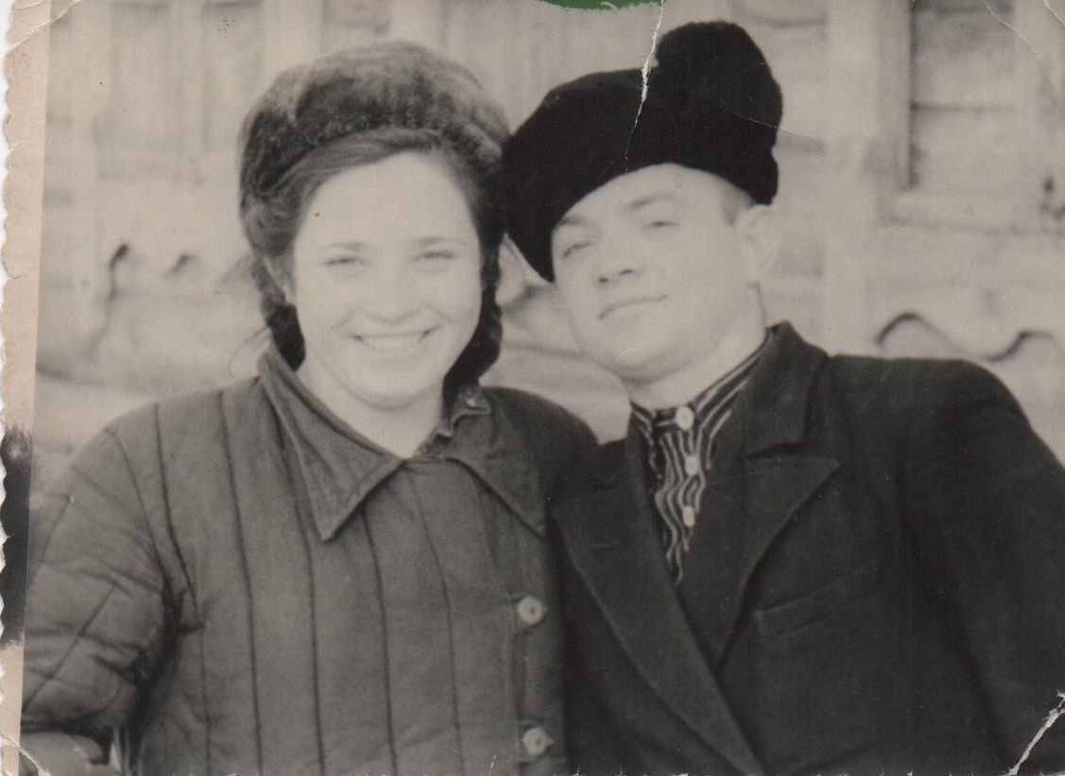

Я хочу рассказать о прадедушке.
Гейдельбах Виктор Александрович родился в 1937 году и жил до 1942 года в Саратовской области.
В 1942 году всех немцев с семьями депортировали в Сибирь и Среднюю Азию. Отца моего прадеда забрали в трудармию, где он всю войну трудился и вернулся к семье в 1957 году. Прадед вместе со своей мамой и двумя братьями и двумя сестрами жили в деревне Миндерла Красноярского края. Депортированные жили в землянках по несколько семей в каждой. Помещение практически не отапливалось, света тоже не было. Они жгли лучины.
Взрослые работали в лесу и в колхозе. Дети ходили в школу за несколько километров. Валенки были не у всех детей, поэтому в школу они ходили по очереди. Очень тяжело было с питанием. Жили в впроголодь, ждали весны, чтобы добавить к столу травы. Все супы варили из лебеды, крапивы. Не хватало ни картофеля, ни хлеба.
Мой прадед рассказывал, что ему приходилось носить маленькую сестру к маме на работу, чтобы она покормила ее грудным молоком. Когда он нес ее обратно, между пеленками насыпали немного муки, чтобы вечером сделать похлёбку. Вот так жили и выживали. Маленькая сестренка всё равно умерла от холода и голода, а два его брата и сестра пережили войну.
Работать мой прадед пошел в колхоз в 14 лет, тогда многие дети работали рядом со взрослыми. Во время той ужасной войны все недоедали, недосыпали, но трудились, чтобы на фронте солдаты могли гнать врагов с нашей земли. Все вместе верили в нашу ПОБЕДУ в Великой Отечественной войне, старались, как могли, её приблизить. Сейчас моему прадеду 77 лет, он много рассказывает о военных тяжёлых годах. На старой фотографии прадедушка со своей женой.

